Министерство образования и науки Карачаево-Черкесской Республики
Карачаево-Черкесское республиканское государственное бюджетное учреждение

«Центр дополнительного образования детей»

Методическое пособие для начинающих авиамоделистов

«Твоя первая модель»

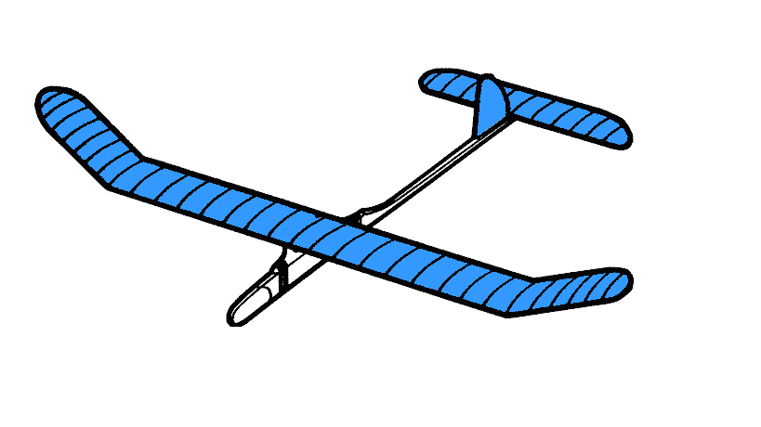

Черкесск
2018 г

Составитель: Данаева С.Б., методист КЧРГБУ «ЦДОД».

Рецензент: Гриненко В.Н., заведующий отдела научно-технического творчества.

Данное методическое пособие включает в себя технологию изготовления и чертеж схематического планера, с которым можно проводить различные соревнования.

Пособие предназначено для педагогов дополнительного образования, занимающимся спортивно-техническим моделированием, учителей начальных классов.

Схематический планер

Подобная модель появилась в 30-е годы, то время широко использовался бамбук и папиросная бумага, которая сейчас не выпускается. Эти материалы заменены на доступные. Поэтому изменилась технология, хотя конструкция осталась прежней.

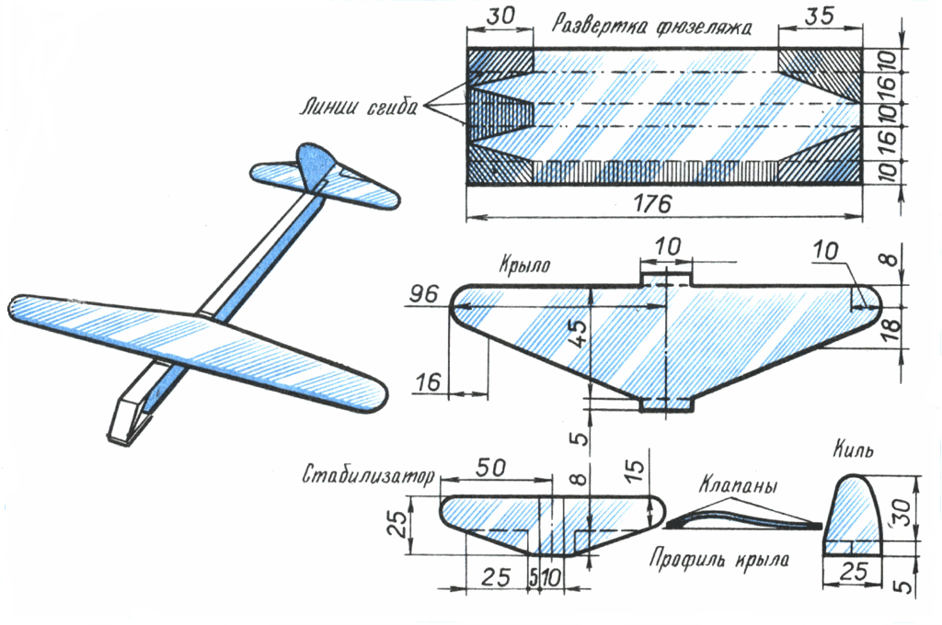

Технология изготовления модели

Рекомендуем Вам для самостоятельного изготовления схематическую модель планера.

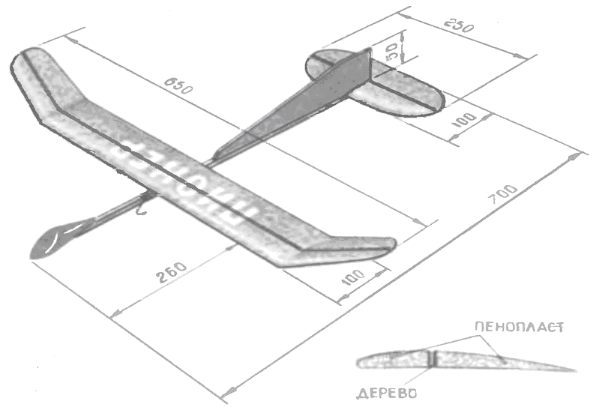

Рекомендации для постройки модели.

- Потребуется инструмент: острый нож, небольшой молоток, лобзик с пилками, напильник.
- Надо подготовить материалы: фанеру для грузика с соответствующими чертежу размерами и толщиной 5 мм. Сосновую рейку для фюзеляжа длиной 600 мм сечением 10 х 10 мм, сосновые рейки для кромок крыла сечением 12х5 мм, 4 шт. по 500 мм длиной, сосновые рейки для кромок стабилизатора сечением 10х3 мм, алюминиевую проволоку диаметром 2 мм, нитки катушечные, небольшой кусок шлифовальной шкурки.
- Перед началом работы внимательно изучите чертеж модели (приложение 1) и вычертите в натуральную величину крыло, стабилизатор и киль.

1. Используйте в работе клей ПВА, но если в наборе предусмотрена пленка, то ее приклеивать к кромкам крыла только клеем "МОМЕНТ" или его аналогами.

2. Основой фюзеляжа служит рейка сечением 10х10 мм и длиной 600 мм (См. позицию 2). Сечение от середины к хвосту полезно уменьшить до 5х5 мм.

3. Спереди подклейте груз, вырезанный из деревянной пластины по контуру. (См. поз.1).

4. Киль изгибается из металлической проволоки в нужной вам конфигурации и вставляться в пазики, которые необходимо проделать острым ножом (См. поз. 3).

5. С килем монтируется стабилизатор, контур его образован рейками и проволочными законцовками, которые приматываются к передней и задней кромке нитками с клеем (См. поз.4.) Примотайте стабилизатор к фюзеляжу (См. рисунок.)

6. Сборка крыла начинается с изгибания проволочных нервюр по контуру (См. поз. 5). Изогните проволочные законцовки (См. поз.8) и примотайте их к передней и задней кромке нитками с клеем (См. поз. 4). Смажьте кончики нервюр клеем и вставьте их в проделанные отверстия. ( См. рисунок). Таким образом, соберите две половины крыла.
К одной из половин примотайте нитками с клеем две металлические пластины. Состыкуйте крылья. Прикрепите к крылу пилон с помощью ниток и клея (См. поз. 7).

7. Обклейте папиросной бумагой крыло, стабилизатор и киль. Слегка взбрызните их водой для натяжения бумаги.
8. Найдите центр тяжести модели, (См. поз. 10). Прикрепите пилон крыла с помощью резинок к фюзеляжу (См. поз. 9)на расстоянии, чтобы центр тяжести находился на 1/3 ширины крыла (См. поз. 10)

Схематическая модель планера
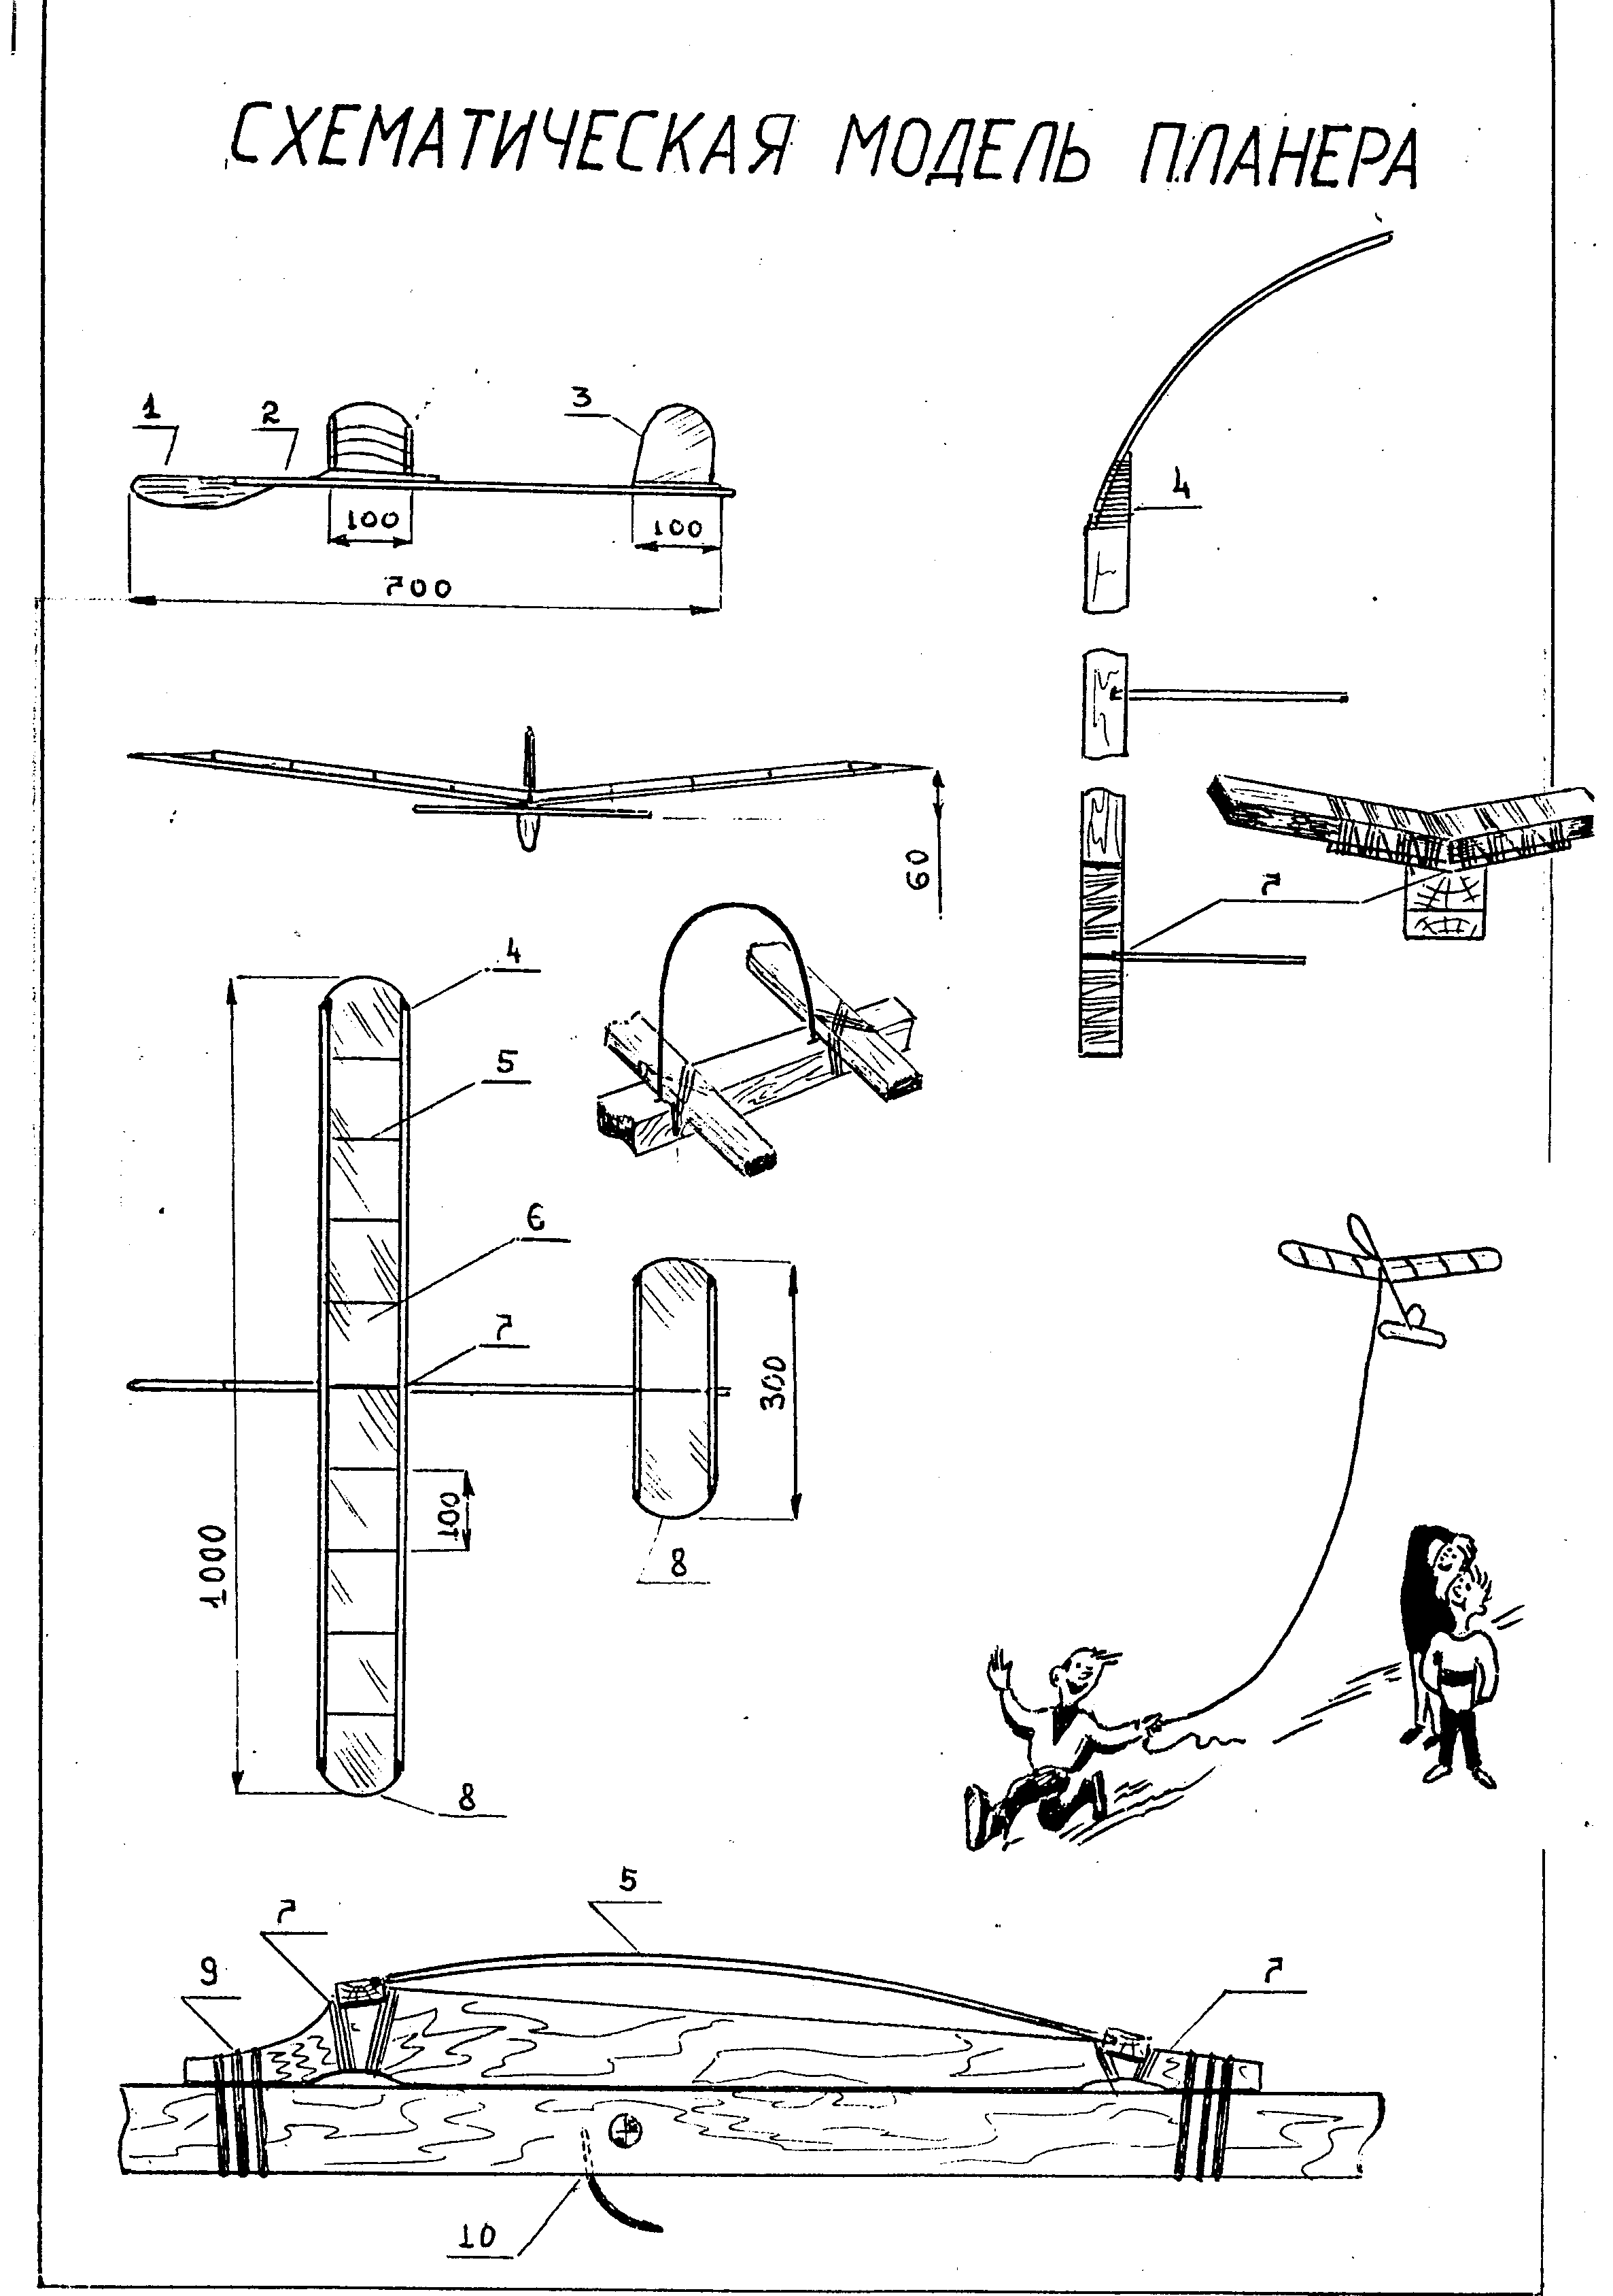

Теперь ваша модель готова к полету.
Проведите регулировку запуска и полета модели:

Слегка наклонив модель носом вниз, плавным толчком отправьте модель в полет.

Если модель пикирует: на 1-2 см сместите крыло вперед.

Если модель кабрирует: на 1-2 см сместите крыло назад.

Добейтесь плавного снижения.

Теперь, зацепив планер на леер с колечком на конце, Вы можете затянуть его на нужную Вам высоту. Рекомендуем длину леера 50 метров. Желаем удачных полетов!

Литература.

1.Рожков В. С. Авиамодельный кружок. М.: Просвещение, 1986.
2.Рожков В. С. Спортивные модели ракет. М: ДОСААФ, 1984.
3.Тарадеев Б. В. Модели-копии самолетов. М.: Патриот, 1991. 4.Энциклопедический словарь юного техника / Сост. Б. В. Зубков, С. В. Чумаков. М.: Педагогика, 1980.
5.https://nsportal.ru (из опыта работы руководителя авиамодельного кружка Демьянова И.В.)

